CONSIGLIO
Graziella Petucco
Forniture Alberghiere
Giorgio Cuneo
Cuneo Consulting

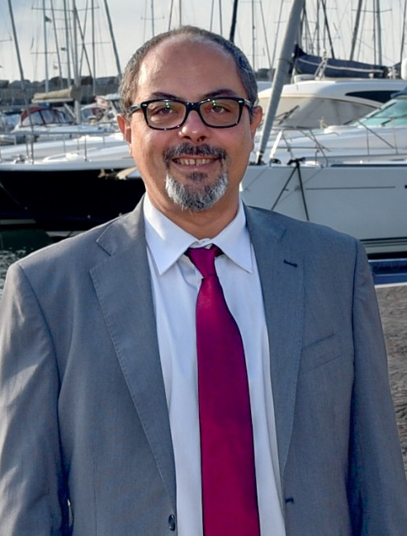
Angelo del Mastro
Imprenditore turistico
Gabriele Rotellini
Campeggio Valle Santa Maria

Marta Giordani
Guida turistica
Michele Mazzarri
Iniziative di Prevenzione

Massimo Baldasserini
Imprenditore Commercio

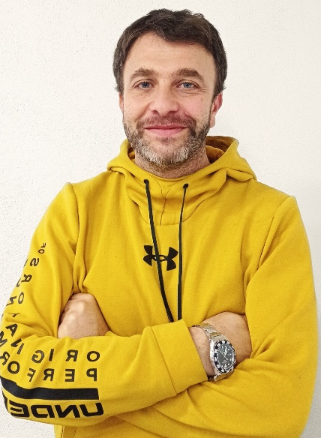
Enrico Rinero
Elba Beaches

Roberta Antico
Imprenditore turistico
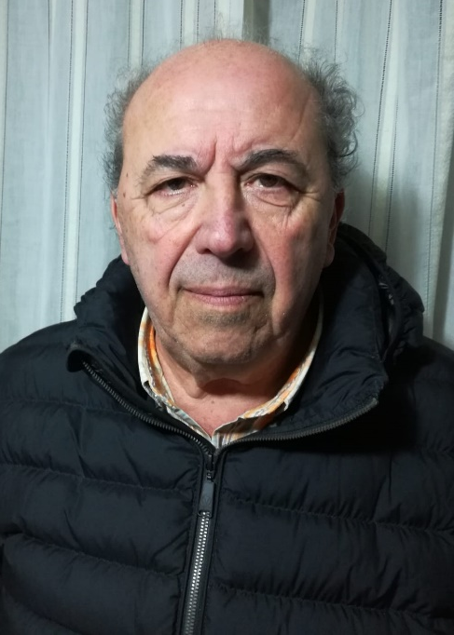
Claudio Peria
Imprenditore commercio

